
PROGRAMA NACIONAL DE FERIAS DE CIENCIA, TECNOLOGÍA E INNOVACIÓN
PRONAFECYT 2026

DIARIO DE EXPERIENCIAS

Categoría de participación:
Quehacer Científico y Tecnológico I Ciclo

Dirección Regional de Educación:

Circuito educativo:

Nombre del centro educativo:

Título del proyecto:

Área temática del proyecto:

Nombres de las personas estudiantes

Sección:

Nombre de la persona docente o tutora:

Año:



Presentación del Diario de experiencias

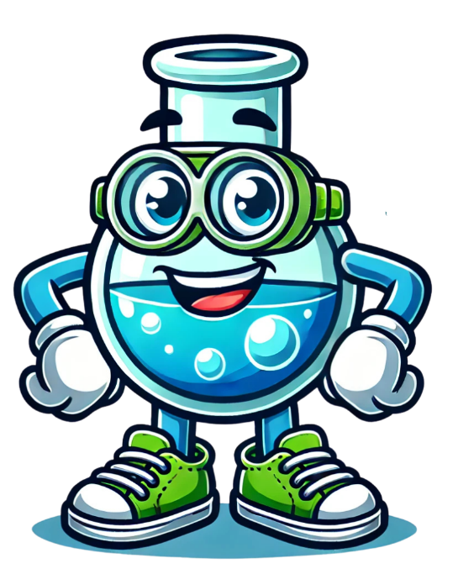
¡Bienvenidos y bienvenidas a nuestro diario de experiencias científicas! Aquí vamos a escribir y dibujar todos los que descubrimos que realizarán en su investigación.

También podrán dibujar lo observado y anotar ideas y preguntas.

Este diario es un espacio para explorar con curiosidad y divertirnos mientras aprendemos.

¡Vamos a descubrir juntos el mundo de la ciencia!

Íconos del diario
Son dibujos que le ayudarán a comprender lo que tienen que hacer en cada actividad.

Pinto  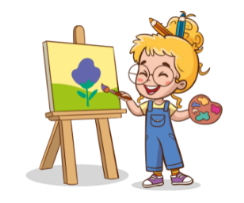 | 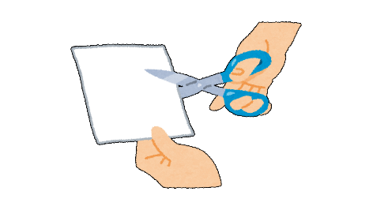  Recorto | 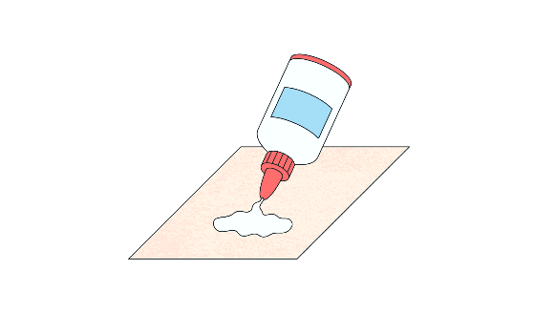  Pego | Escribo  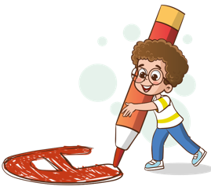
Comento  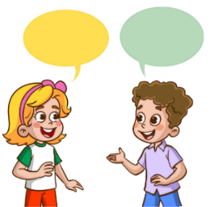 |   Dibujo | 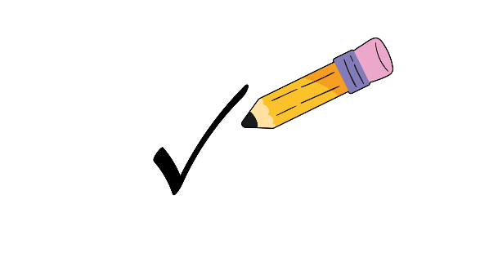  Marco | Observo  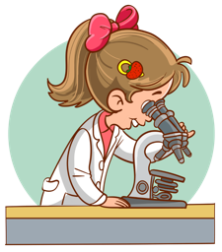

En la portada de la primera página: complete con ayuda de un adulto los siguientes aspectos referidos al grupo de estudiantes: dirección regional, circuito educativo, centro educativo, título del proyecto, área temática, nombres y apellidos de estudiantes, sección, persona docente o tutora y año.

En el apartado de “índice”: en la esquina inferior derecha encontrará un círculo en el cual debe escribir el número que corresponda. Observe el ejemplo en la página número uno.

En todos los apartados: es posible utilizar ilustraciones, textos narrativos, descriptivos o expositivos para expresar las ideas.

En el apartado de “pasos por seguir”: plantee procesos de experimentación, mediciones, construcción de modelos y utilización de instrumentación, así como el registro de datos para detallar más las evidencias y elaborar explicaciones.

En el apartado “logros obtenidos”: utilice imágenes, datos o textos básicos.

En el apartado de “referencias consultadas”: elabore la referencia a las fuentes de información que fueron empleadas en la investigación como un libro, periódico, sitio web, persona entrevistada, entre otras. Para ello, puede utilizar enunciados sencillos o ilustraciones.

En el apartado de “anexos”: agregue los recursos complementarios organizados por temas, numerados y con títulos descriptivos que indiquen sus contenidos.
Índice
(Tabla de contenidos)

Agradecimientos (opcional) | 1
Aspectos iniciales
Pasos por seguir
Logros obtenidos
Referencias consultadas
Anexos

Agradecimientos (opcional)

Hablemos sobre quién nos ayudó.

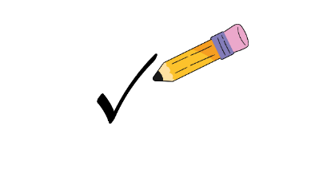
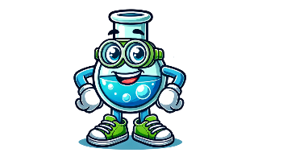
Con ayuda de un familiar, menciono a las personas que nos apoyaron. Luego, leo la pregunta y marco este símbolo dentro de cada círculo para responder las preguntas.

¿Nos ayudaron nuestras familias?

Sí No

¿Un científico o científica nos dio información?

Sí No

¿Nuestros amigos participaron con ideas?



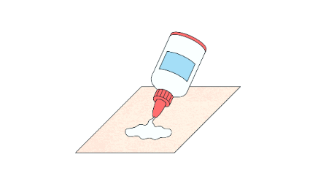
Sí No

Dibujo o pego una foto de esas personas.

1

Aspectos iniciales
(Introducción)

Respondo con el apoyo de una persona adulta. Para responder, puedo elegir cómo prefiero expresarlo:
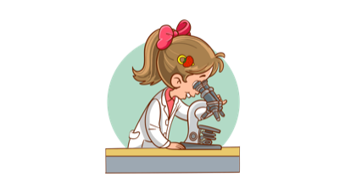
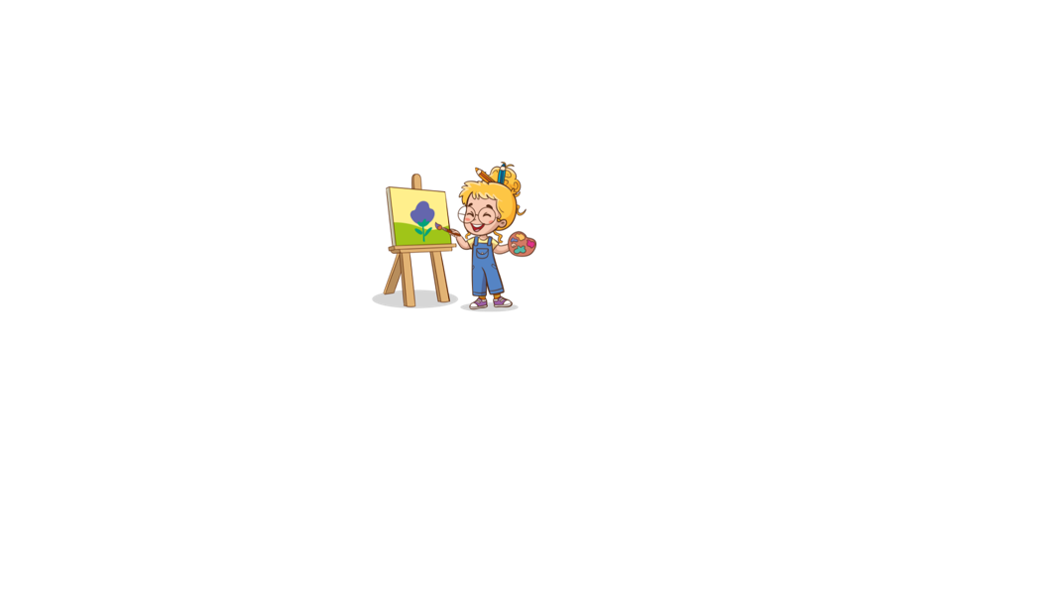
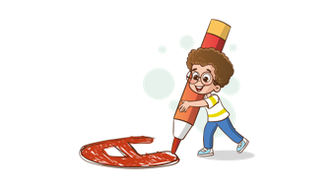

Observo: Miro con atención para descubrir detalles importantes.

Dibujo: Expreso mis pensamientos con dibujos.

Pinto: Uso colores para darle vida a mis ideas.

Escribo: Anoto las ideas con palabras.

¿Qué quiero investigar?

Antes de empezar, ¿qué conozco acerca de este tema?

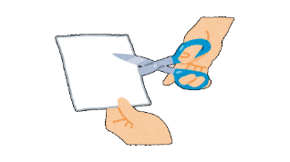
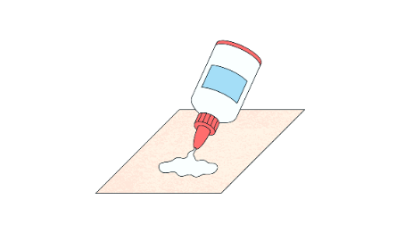
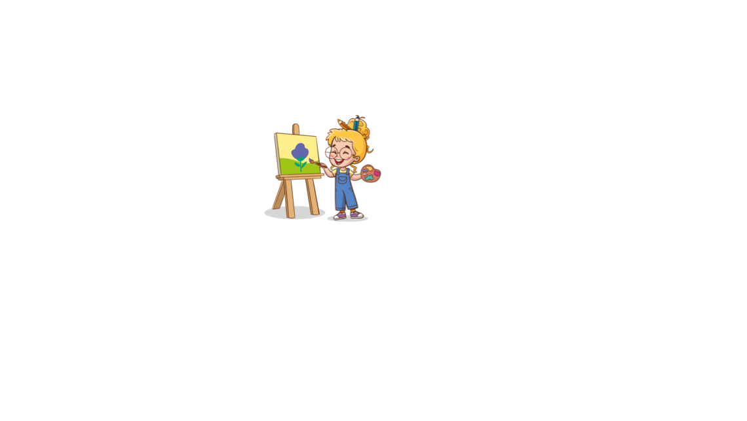
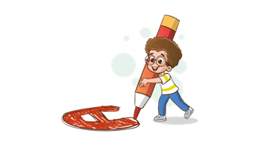
Con el apoyo de una persona adulta, respondo las siguientes preguntas. Utilizo dibujos, recortes o escribo mis ideas.

¿Qué quiero descubrir?

¿Para qué nos servirá?

Con el apoyo de una persona adulta, respondo las siguientes preguntas. Utilizo dibujos, recortes o escribo mis ideas.

📌 Hago una predicción: ¿Qué creo que podría suceder?

Pasos por seguir
(Metodología)


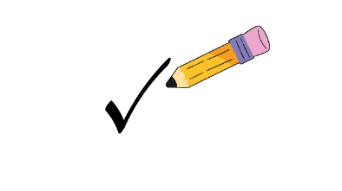
Anoto el siguiente símbolo dentro del círculo que responde a la pregunta.

¿Utilizó Inteligencia Artificial (IA) para realizar su proyecto?
Sí No

Con ayuda de una persona adulta dibujo y pinto o recorto y pego imágenes o fotos de cada paso del experimento. Para responder, puedo elegir cómo prefiero expresarlo:

Escribo números grandes para ordenar los pasos.
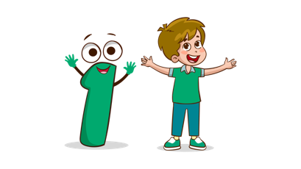

Puedo utilizar símbolos o pictogramas para representar acciones.

Recuerdo todos los materiales que utilicé para realizar la investigación.
Anoto el siguiente símbolo dentro del círculo que está debajo de cada imagen y chequeo los recursos empleados.

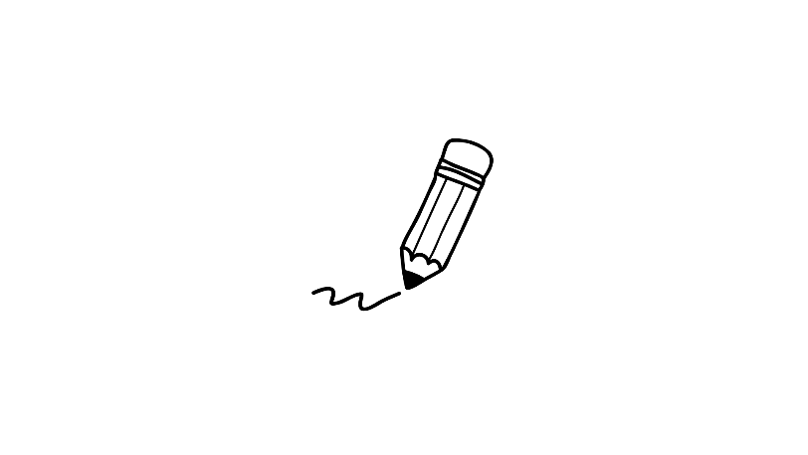
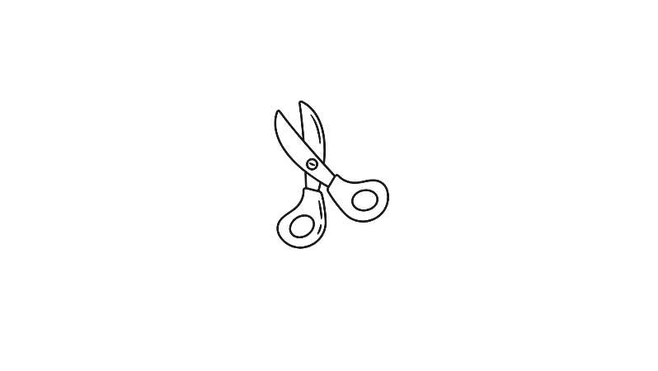
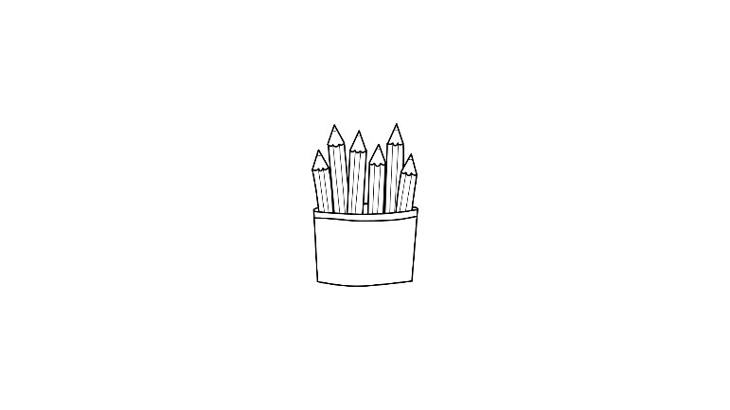

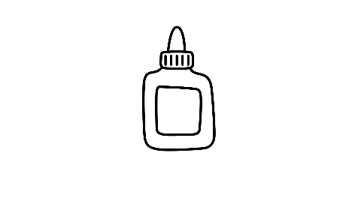

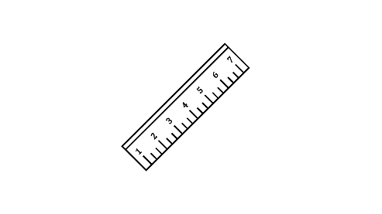

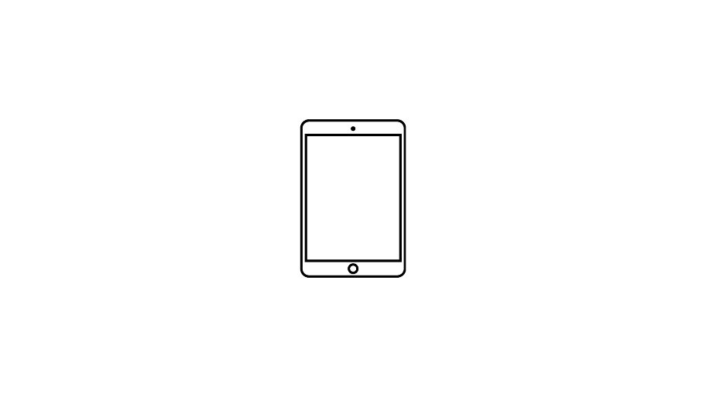
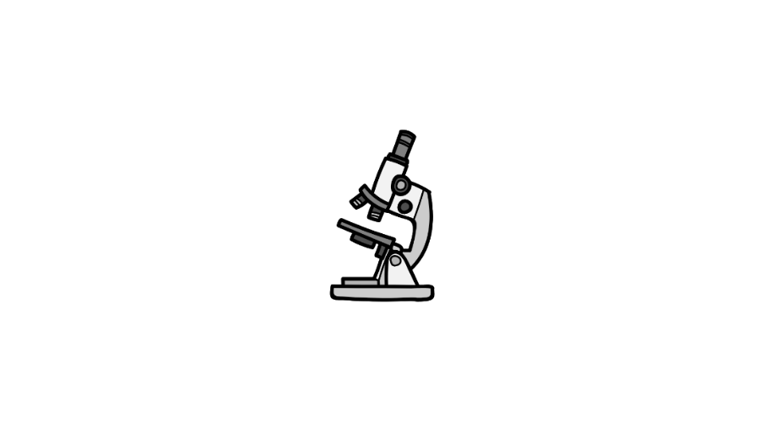
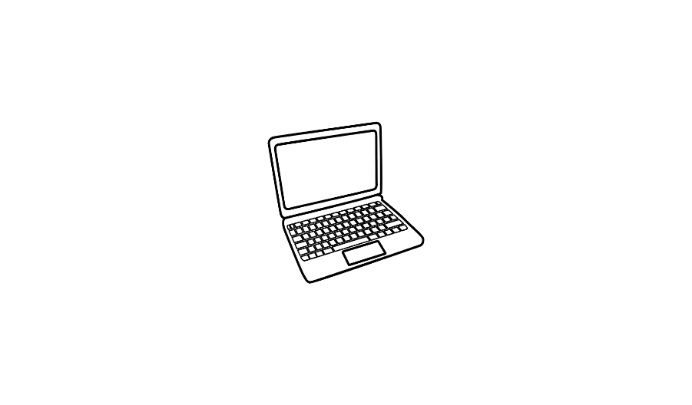
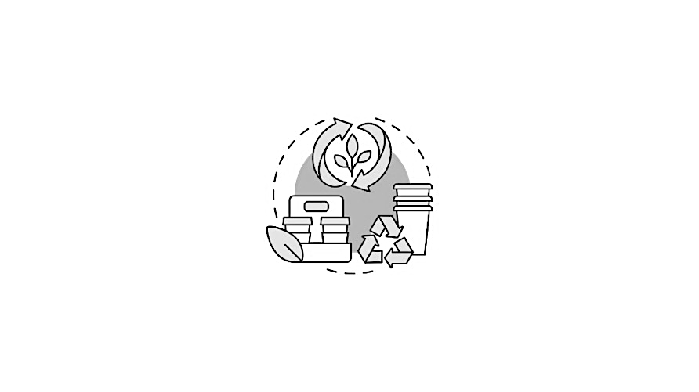
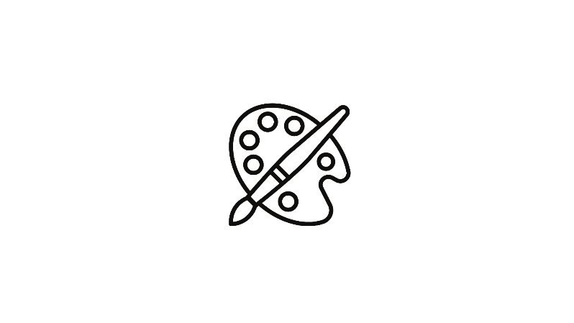
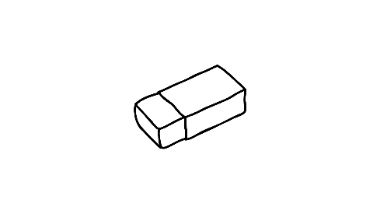



Con ayuda de una persona adulta dibujo y pinto o recorto y pego imágenes o fotografías para detallar otros materiales utilizados. Para responder, puedo elegir cómo prefiero expresarlo:

🌱 Cuidemos el ambiente
Con ayuda de una persona adulta dibujo y pinto o recorto y pego imágenes o fotografías para detallar lo que hice con los residuos del experimento. Para responder, puedo elegir cómo prefiero expresarlo:

Logros obtenidos
(Conclusiones)

Con ayuda de una persona adulta dibujo y pinto o recorto y pego imágenes o escribo lo que pasó en el experimento. Para responder, puedo elegir cómo prefiero expresarlo:

Respondo con el apoyo de una persona adulta. Puedo dibujar y pintar o escribir mis ideas.

Comparo: ¿Lo que pasó fue igual o diferente a lo que pensaba?

Con ayuda de una persona adulta dibujo y pinto o recorto y pego imágenes o escribo lo sucedido durante la investigación. Para responder, puedo elegir cómo prefiero expresarlo:

- Antes pensábamos que…

- Después del experimento descubrimos que…

- Ahora sabemos que…

¡Mostremos el trabajo!
Con ayuda de la maestra o el maestro, realizo una exposición para nuestras familias, compañeros y compañeras. Puedo utilizar un cartel, maqueta o video.
Utilizo este espacio para colocar todas las evidencias de cuándo se compartieron los resultados de la investigación. Esas evidencias pueden ser fotografías, listas de asistencia, afiches, entre otros.
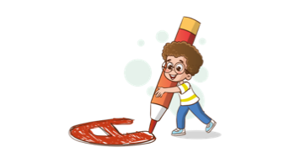
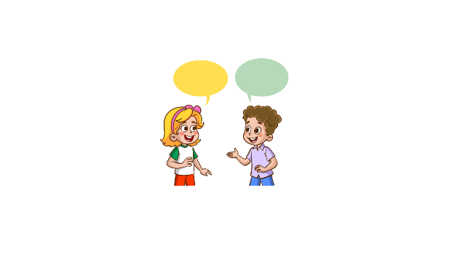

Referencias consultadas

Con la ayuda de una persona adulta, anoto el siguiente símbolo dentro del círculo que está debajo de cada imagen y marco las fuentes de información utilizadas.



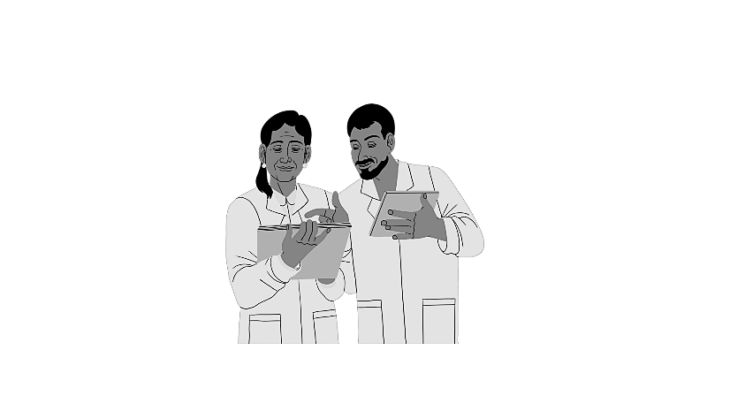
Un libro. Un sitio web. Un periódico. Una revista. Entrevista a una (s) persona (s) experta (s).

Con ayuda de una persona adulta dibujo y pinto o recorto y pego imágenes o escribo mis ideas para representar las fuentes de investigación que utilicé para este trabajo.

Anexos
¡Más información!
Con ayuda de una persona adulta dibujo y pinto o recorto y pego imágenes o escribo otros recursos utilizados en mi investigación. Para responder, puedo elegir cómo prefiero expresarlo:

¿Cuáles otros recursos utilicé en mi investigación? Puedo agregar tablas, textos, imágenes, gráficas u otro tipo de información.
